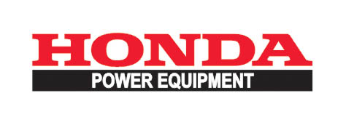

MOTOPOMPA WB 20 XT DRX

POmpa autoamorsanta
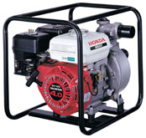
Caracteristici constructive:

- Independenta energetica;
- Pompa din aliaj usor de aluminiu, inoxidabil, turnat sub presiune;
- Clapeta de retinere, pe aspiratie, in corpul pompei, in vederea autoamorsarii la punerea in functiune;
- Rotor semideschis, cu posibilitatea compensarii uzurii, montat direct pe arbore;
- Iesirea arborelui din corpul pompei este prevazut cu etansare mecanica, frontala, carbune-ceramica cu durabilitate indelungata;
- Pornire manuala, usoara;
- Consum redus de benzina;
- Prevazuta cu cadru pentru protectie si transport.

Model | WB 20 XT DRX
Cod produs HONDA | WABT
CARACTERISTICI POMPA
Diametru aspiratie | 50 mm ( 2’’)
Diametru refulare | 50 mm ( 2’’)
Turatie maxima | 3900 ± 100 rpm
Inaltime maxima de refulare | 32 m
Adancime maxima de aspiratie | 8 m
Debit | 600 litri / minut
Timp amorsare | 110 sec
Autonomie de functionare | 135 minute
Granulometrie | 8 mm
DIMENSIUNI SI GREUTATE
Lungime | 455 mm
Latime | 365 mm
Inaltime | 420 mm
Greutate | 21 Kg

Domeniul de utilizare :

- Alimentarea cu apa din fantani, lacuri, rauri si transportul apei curate prin conducte pe distante lungi, umplerea rapida a rezervoarelor;
- Irigarea culturilor pe ogoare, gradini, livezi, vii prin canale sau instalatii sub presiune cu aspersoare;
- Alimentarea cu apa curata sau desecarea bazinelor, piscinelor sau in crescatorii de peste, spalarea vitelor, grajdurilor, uneltelor si utilajelor agricole;
- Utilizarea ca motopompa pentru combaterea incendiilor in orice instalatii industriale, formatii de pompieri;
- Orice alte activitati unde este necesara vehicularea sau transvazarea apelor curate in cele mai variate scopuri.

Pompa
h total (m)
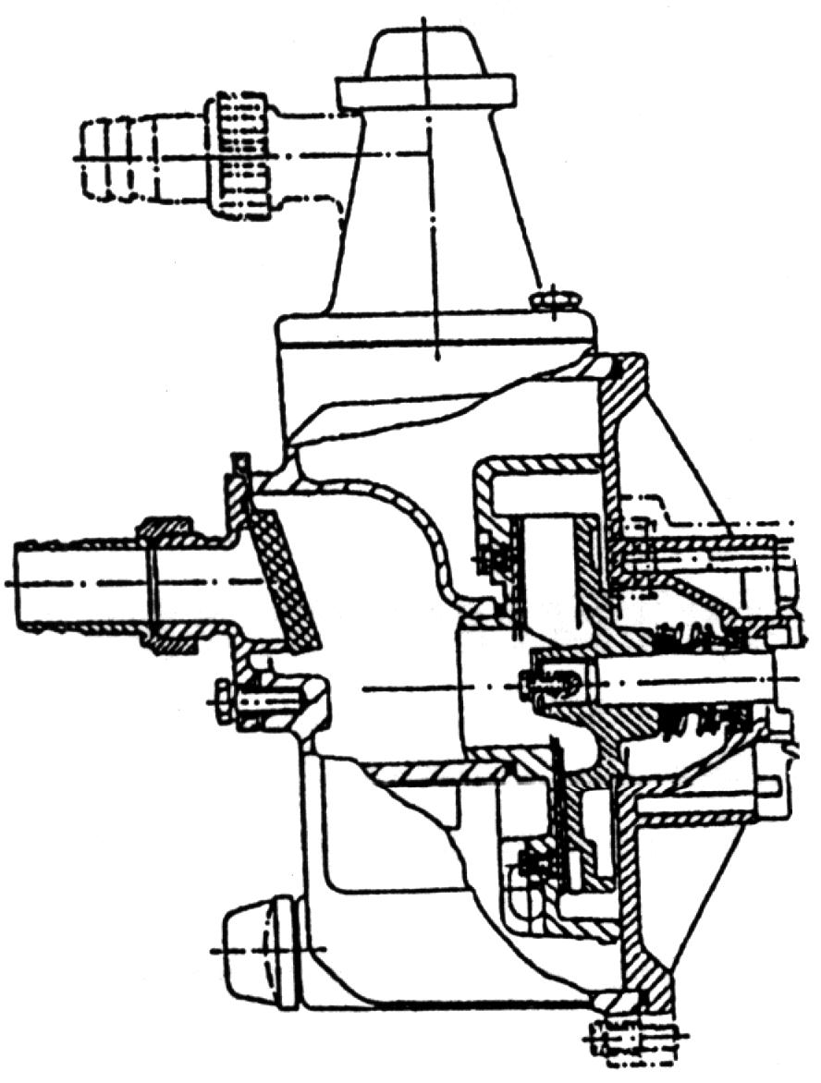

Q (l / min)

Motor GX120
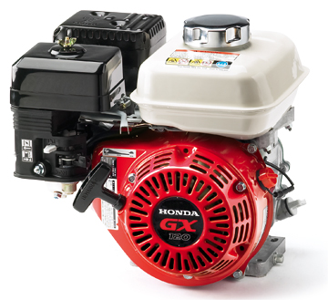

Model | GX 120
Tip motor | 4 timpi, OHV, 1 cilindru
Capacitate cilindrica | 118 cm³
Alezaj x cursa | 60 x 42 mm
Putere max neta | 2,6kW (3.5 CP) / 3.600 rpm
Moment max. | 7.3 Nm / 0,74 kg-m / 2.500 rpm
Sistem aprindere | Electronic fara ruptor
Sistem pornire | Manual
Sistem racire | Aer fortat
Capacitate rezervor carburant | 2 l
Consum carburant | 1 litru / h
Capacitate baie ulei | 0,6 l
Putere acustica maxima garantata | 101 dB

